Инструкция по работе с POS-терминалом.

Настройка терминала
Для работы с терминалом оплаты от Сбербанка убедитесь, что было установлено следующее программное обеспечение:
- Драйвера кассы АТОЛ версии не ниже 10 (32 разрядные).
- Драйвера банковского терминала KOZEN P12, P10F (устанавливается бесплатно специалистом банка).
- «ИНФИН-Управление» версии не ниже 2024.4.
Далее необходимо запустить программу «ИНФИН-Управление», войти в режим «Настройка программы» \ «Настройка торгового оборудования».
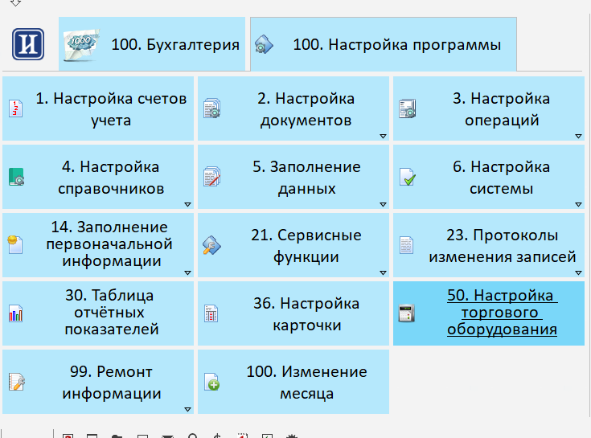
Убедитесь, что кассовый аппарат доступен.
Для этого выберите пункт «1- Кассы» и далее кассира из соответствующего справочника:

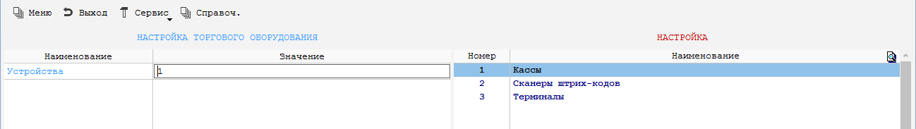
Нажмите «Сервис кассы» – проверка связи. Убедитесь, что терминал подключен.
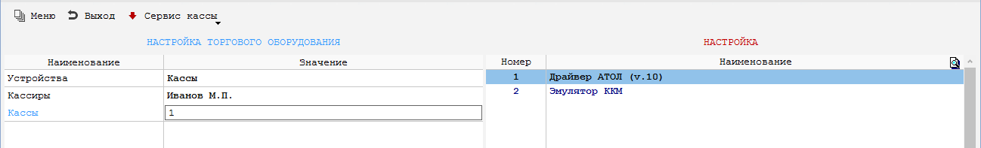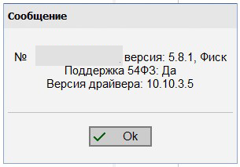
Подробная инструкция по работе с кассами находится в файле «Кассовое оборудование.doc» в папке Doc дистрибутива для установки программы.

Работа с терминалом
Для работы с терминалом зайдите в настройку торгового оборудования – терминалы.
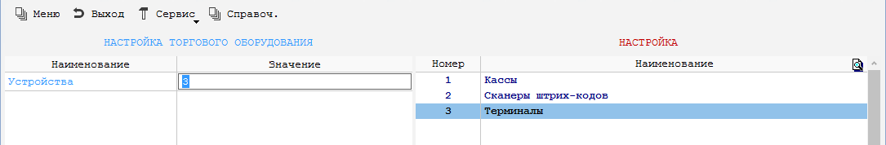
Нажмите «Сервис терминала»– проверка связи. Убедитесь, что терминал подключен.
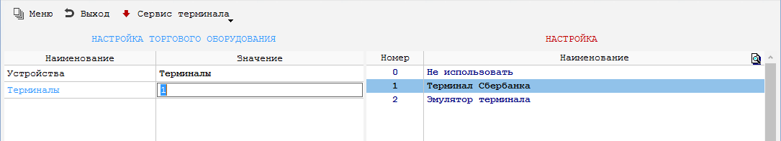
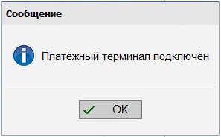
Внимание! Для тестирования работы системы без связи с банком существует режим «Эмулятор терминала». В этом случае тестовый слип-чек может печататься на кассовой ленте (по умолчанию) или записываться в текстовый файл, если в настройке касс также указан «Эмулятор кассового аппарата».

Также в этом меню доступны некоторые сервисные операции по работе с терминалом, например, Вы можете снять отчет о текущих взаиморасчетах с банком (в рамках текущей банковской «смены»):

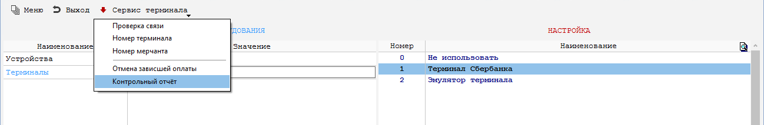
Контрольный отчет напечатается на кассовой ленте.
Внимание! Режим «Отмена зависшей оплаты» предназначен исключительно для случаев, когда оплата прошла, а в это время выключилось электропитание компьютера (не кассового аппарата), и чек не был напечатан.
В настройках терминала Сбербанка Вы можете установить, печатать ли слип-чек на ленте, не печатать, или каждый раз спрашивать пользователя:
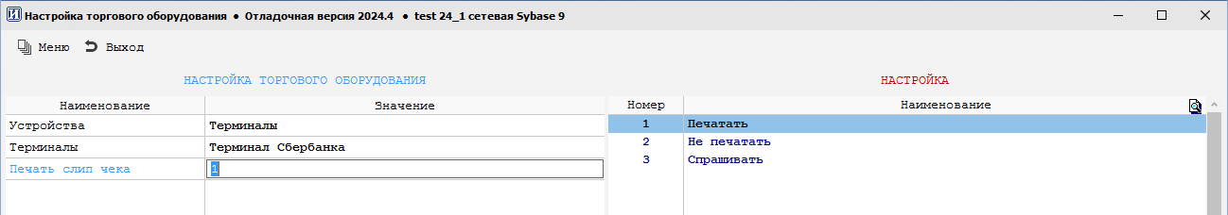

Работа с кассой

Приход
В «ИНФИН-Управлении» нужно выбрать «кассовые операции» - чек нециклический – приход (или чек циклический – приход). Подробнее см. в инструкции «Кассовое оборудование.doc». При выполнении операции в поле тип платежа указать «1 - Безналичными».
На терминале загорается запрос на оплату:
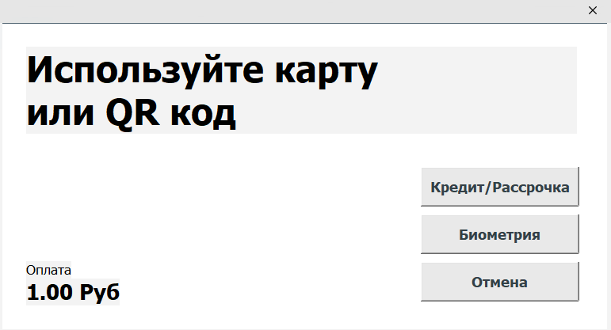
После того, как клиент приложил карту /воспользовался QR кодом/биометрией, и оплата прошла, чек допечатывается. За ним выходит слип-чек (по запросу или без, см.выше в настройках)
Если оплата не прошла, документ аннулируется, на кассовой ленте печатается «документ аннулирован».

Возврат
Возврат происходит аналогично продаже. В «ИНФИН-Управлении» нужно выбрать «кассовые операции» - чек нециклический – возврат прихода (или чек циклический – возврат прихода). Убедиться, что все поля заполнены верно, аналогично выписанному ранее чеку.
После выбора в типе платежа «1 - Безналичными» управление будет передано на терминал, и нужно будет приложить карту для возврата. Банк вернет деньги на карту или по СБП. Возврат по биометрии невозможен.
Не забудьте закрыть смену, сняв Z-отчет.

Если Вам нужно «закрыть день» со Сбербанком, воспользуйтесь утилитой, поставляемой с терминалом (файл loadparm.exe). Нажмите кнопку «Сверка итогов»:
